Stijlblad Dublin template

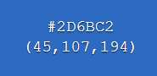

**Kleuren:**

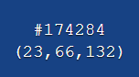#2d6bc2

#174284

#6e9ad8

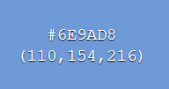#a5a5ad

**Font-style:**

Niramit, sans serif

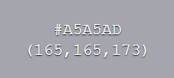**Font-size:**

Koppen: 18px

Normale tekst: 12px

Dit is een koptekst

Dit is normale tekst